中國文化大學教育部高教深耕計畫計畫成果紀錄表

子計畫 | B4-7-1社會科學教育國際視野、產學結合與社會關懷(經濟系)
具體作法 | 經濟學系社區關懷
主題 | 經濟系社區服務(光華路前美軍宿舍區)
內容  （活動內容簡述/執行成效） | 主辦單位：經濟學系  活動日期：109年11月11日~11月22日間  活動地點：光華路前美軍宿舍區  參與人數： 75 人（學生 75 人，共分10組）  內 容：基於關懷學校周遭環境，學生課後之餘，由高年級學長(莊浚  勤、陳冠霖同學)帶領陪同服務學生前往，於學校周遭整理改  善環境讓學生學習關懷睦鄰的機會。  執行成效：本系學生從「愛」出發，讓同學可以從日常生活中瞭解及做  起，藉由同學們的力量，整理學校周邊打造一個乾淨的學習  環境。
活動照片  (檔案大小以不超過2M為限) | 活動照片電子檔名稱  (請用英數檔名) | 活動照片內容說明(每張20字內)
 | 1.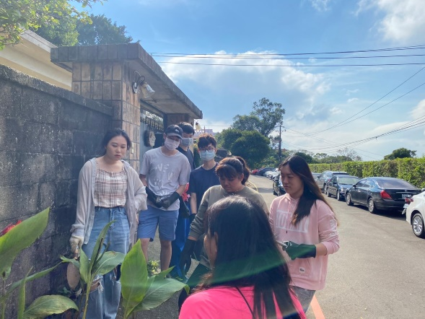 | 志工分組說明
 | 2.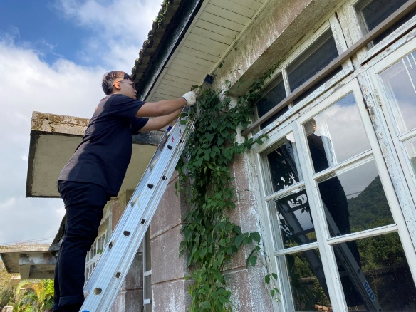 | 清理廢棄物
 | 3. 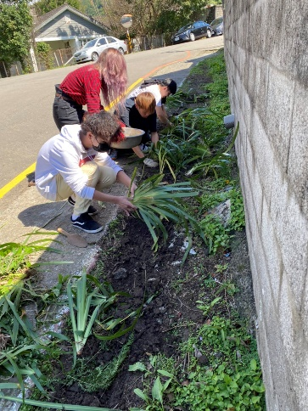 | 志工介紹周圍樹木
 | 4. 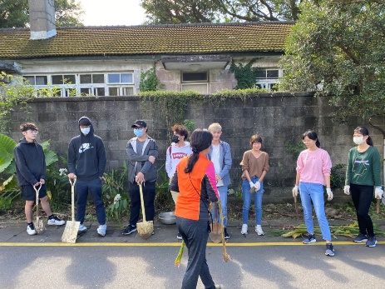 | 分組學生合照
 | 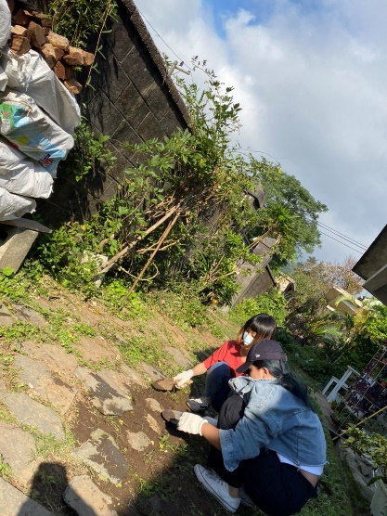  5. | 整理土面
 | 6.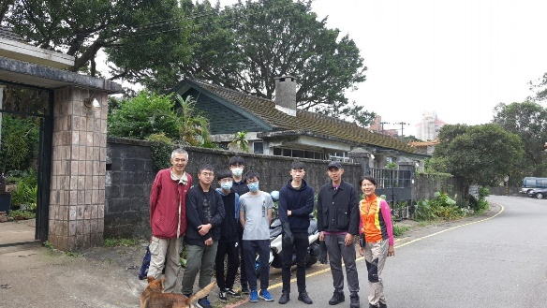 | 分組學生合照
分組名單
組別：1-2
姓 名 | 手 機 號 碼 | 姓 名 | 手 機 號 碼
高靖雯(組長) | 0989022331 | 鄭心柔(組長) | 0977134183
呂宇典 | 0918263605 | 徐郁晴 | 0989933470
王暐淇 | 0928181035 | 張晏瑜 | 0915588305
許芳瑀 | 0971736958 | 林鼎翔 | 0966587081
謝佩芸 | 0975161337 | 邱子凌 | 0975082796
孫華宏 | 0920351667 | 黃義祺 | 0932004777
胡軒豪 | 0952279782 | 賴寬鴻 | 0966478380
蔡雲珮 | 0929434525 | 楊捷妤 | 0970070503
 |  | 黃耀弘 | 0967005648
組別：3-4
姓 名 | 手 機 號 碼 | 姓 名 | 手 機 號 碼
羅廣宇(組長) | 0966703663 | 黃昱偉(組長) | 0983888600
潘柏諺 | 0966527631 | 宋旼謙 | 0974007796
曹文欣 | 0956968893 | 羅慧娗 | 0905338092
施品慈 | 0917747212 | 蔡芯慈 | 0987303793
張漢宇 | 0928279891) | 韓宗其 | 0928102205
馬翊軒 | 0970810995 | 謝松勳 | 0968481347
許宸維 | 0983616823 | 李侑臻 | 0978993104
陳冠宏 | 0970262090
組別：5-6
姓 名 | 手 機 號 碼 | 姓 名 | 手 機 號 碼
葉珆妏(組長) | 0929223567 | 梁晴淇(組長) | 0955611865
鍾明翰 | 0920889199 | 劉聿軒 | 0978173236
許震浩 | 0976068750 | 蕭宸穎 | 0938236626
麥珈綾 | 0961175663 | 林居毅 | 0952887186
鍾秉宏 | 0958428800 | 吳政育 | 0905133876
李囿賢 | 0905272163 | 林哲遠 | 0979281377
林伯謙 | 0903897167 | 廖翊帆 | 0978931030
高健紘 | 0905351904 | 張紘齊 | 0933239710
組別：7-8
姓 名 | 手 機 號 碼 | 姓 名 | 手 機 號 碼
羅冠霖(組長) | 0935396020 | 林苡菁(組長) | 0955585986
簡呈穎 | 0918928739 | 謝佩璇 | 0917523158
施俊廷 | 0953930699 | 顧綺 | 0911558874
林裕城 | 0975768352 | 楊弼丞 | 0908300881
張藝耀 | 0983504290 | 張淑媛 | 0963628671
翁銓壹 | 0984465318 | 周易慶 | 0924127888

組別：9-10
姓 名 | 手 機 號 碼 | 姓 名 | 手 機 號 碼
莊浚勤(組長) | 0983993351 | 湯承霖(組長) | 0983639783
黃濬宇 | 0976377085 | 黃照庭 | 0934042328
陳弘佾 | 0938585119 | 曾暐凱 | 0974316811
王弘千 | 0912317133 | 吳澤為 | 0963322021
黃博學 | 0900268508 | 陳昕妮 | 0989711658
陳柏岳 | 0929851225
周士翔 | 0905192755
蔡宇軒 | 0920239809
藍心妤 | 0983107115
李泓霖 | 0972955789

